Приложение № 8
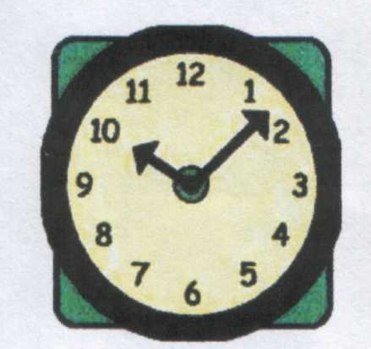
Режим пребывания детей в МДОУ №7
подготовительная к школе группа
(холодный период года)

Приём и осмотр, самостоятельная деятельность, 7.00-8.30 дежурство, утренняя гимнастика Подготовка к завтраку, завтрак (образовательная 8.30-8.50
деятельность в режимных моментах)
Подготовка к НОД 8.50- 9.00 Непосредственно образовательная деятельность 9.00- 10.10 (коммуникативная, познавательно-исследовательская, продуктивная, музыкально-художественная) 2-й завтрак 10.10-10.20 Непосредственно образовательная деятельность 10.20-- 10.50 (коммуникативная, познавательно-исследовательская, продуктивная, музыкально-художественная) Подготовка к прогулке, прогулка 10.50-12.35 (образовательная деятельность в режимных моментах)
Самостоятельная деятельность
Возвращение с прогулки, игры 12.35-12.45
(образовательная деятельность в режимных моментах)
Подготовка к обеду, обед 12.45-13.15
(образовательная деятельность в режимных моментах)
Подготовка ко сну, дневной сон 13.15-15.00
(образовательная деятельность в режимных моментах)
Постепенный подъём, гимнастика-побудка, 15.00-15.25
Самостоятельная деятельность, 15.25-16.00 Чтение художественной литературы 16.00-16.25
Подготовка к усиленному полднику, полдник 16.25-16.55
(образовательная деятельность в режимных моментах)
Подготовка к прогулке, прогулка 16.55-18.15
(образовательная деятельность в режимных моментах)
Самостоятельная деятельность, уход домой 18.15-18.00

Приложение № 8
Режим пребывания детей в МДОУ №7
подготовительная к школе группа
(тёплый период года)

Приём, самостоятельная деятельность, 7.00-8.30 утренняя гимнастика, дежурство Подготовка к завтраку, завтрак 8.30-8.50 (образовательная деятельность в режимных моментах) Подготовка к прогулке (образовательная деятельность 8.50-9.50 в режимных моментах ), самостоятельная деятельность
2-й завтрак 9.50-10.00
Прогулка (образовательная деятельность 10.00-12.35
в режимных моментах )
Возвращение с прогулки, самостоятельная 12.35-12.45
деятельность
Подготовка к обеду, обед 12.45-13.15
(образовательная деятельность в режимных моментах) Подготовка ко сну, дневной сон 13.15-15.00
(образовательная деятельность в режимных моментах) Постепенный подъём, гимнастика-побудка 15.00-15.25 Самостоятельная деятельность 15.25-16.00
Чтение художественной литературы 16.00-16.25
Подготовка к усиленному полднику, полдник 16.25-16.55
(образовательная деятельность в режимных моментах)
Подготовка к прогулке, прогулка 16.55-18.15
(образовательная деятельность в режимных моментах)
Самостоятельная деятельность , уход домой 18.15-19.00

